不一样的水果蛋糕
——11月滨江园区小（三）班包璇课题学习故事
人物：黄婉婷 时间：2016年11月24、30日 地点：滨江小三班教室 记录者：包璇
（注意）
11月24日（上两张图）
今天下午吃完点心，小朋友纷纷进区域玩游戏，今天的你来到了娃娃家，和孙依柠说：“我当妈妈，你当宝宝，好吗？我给你烧饭吃。”你拿起锅子，放在煤气灶上，又往锅里放了一点蔬菜，“我给你煮点汤喝吧。”你用小汤勺搅拌搅拌汤，接着将汤倒进了小碗里，端到了桌子上，然后你去橱柜里，拿出了粉色的蛋糕，放在桌上，蛋糕上的樱桃等小装饰你都没有拿，却将水果篮里的水果一切为二，一块一块切好了放到了小蛋糕上，一块蛋糕上放一个水果，这种玩法我还是第一次见到，于是我走近你，想知道怎么想到这种玩法的。我说：“黄婉婷，你在做什么呢？”你：“我在做蛋糕啊。”我：“咦，那原来蛋糕上的许多小樱桃去哪了？”你：“我不喜欢吃樱桃，我喜欢吃其他水果。”我：“比如？”你：“我在蛋糕上放了葡萄和草莓。”我：“那你为什么把水果切开来放在蛋糕上，而不是一整个放在蛋糕上呢？”你说：“蛋糕店里的蛋糕上水果都是这样的，一整个放上去会掉下来的。”我：“噢！你吃过水果蛋糕，看到蛋糕上的水果都是被切成一片一片的，是吗？”你说：“是的。”我：“你平时很善于观察，而且想到了做一个不一样的蛋糕，而且是你爱吃的蛋糕，很有想法噢！”
11月30日（下三张图）
今天你又来到娃娃家，这一次你还是玩的蛋糕，不过这次你先把两片柿子放在相邻的两块蛋糕上，又把两个黄瓜放在对面的两块蛋糕上，接着再将两颗草莓放在两边的蛋糕上一边一个，我看到了走过去问：“黄婉婷你在做什么呀？”你说：“我在做蝴蝶蛋糕。”我：“蝴蝶蛋糕？”你：“是啊，草莓就是蛋糕的翅膀，飞飞飞飞飞。”为了让我更明白，你边说边把草莓拿起来动了几下、小手做出飞的动作，。我：“你真厉害！把蔬菜和水果拼成了蝴蝶呢！真有想象力~”
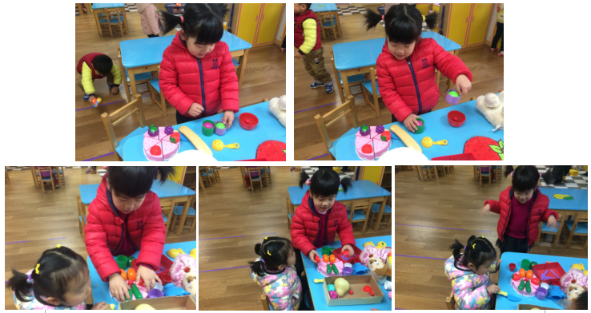

（识别）
婷婷，你是一个很有自己想法的孩子，面对事情有不同的见解。奶奶说你在家也是很有想法，每天早上都要自己选衣服，特别喜欢穿粉色的衣服，所以经常穿着粉色裙子不肯换。有一天早上你拿着一个不保温的杯子来幼儿园，我问你为什么不带保温杯，奶奶说：“婷婷就喜欢粉色，非要带这个粉色的杯子来。”看来面对你的“小固执”，家人也拿你没办法。我没有多说只是提醒你把杯子放在箱子里，结果户外活动的时候你发现杯子里的水凉了不能喝了，于是自那次以后再也没带过不保温的杯子。今天的娃娃家的一个小细节，我又发现了你很有想法的一面，其他小朋友都是配套的刀切配套的蛋糕，蛋糕上放配套的装饰物，可你将水果篮里你爱吃的水果拿出来放在蛋糕上，而且是切开来放的，因为你知道圆溜溜的水果容易滚动，可见你平时观察到了生活中真实蛋糕上的水果都是切片的，发现滚动就能想到切开、把平的一面朝下放的方法，很善于思考哦！后来你再玩的时候把蔬菜和水果拼成一只蝴蝶的样子，真有想象力！
（回应）
童年具有天生的好奇心与创造力，他们对周围世界充满着惊奇。心理学家罗杰斯提出：有助于创造活动的一般条件是心理的安全与心理的自由。民主、和谐、自由的氛围，能够最大限度地发挥人的自由创造的才能，幼儿与老师建立起一种平等、信任、理解、尊重、和谐的师生关系，创造民主和谐的教育与活动环境，能有效地激发幼儿主动积极参与学习和活动过程。在幼儿阶段，孩子的自我意识仍很脆弱，教师的一个眼神、一句评价都会对其产生很大的影响，在幼儿探索创新的活动中，教师应多表明肯定、鼓励、接纳、欣赏的态度，因此平日里我们尊重幼儿，鼓励幼儿创新玩法，当一样东西有不同玩法时我会拍照，并和大家一起分享，对幼儿的创新给予鼓励，虽然这个案例中的创新事件很微小，但是我希望以小见大，积极鼓励，让孩子们的创新玩法越来越多！

